
AIOT 網站開發文件
目錄
連線資料 3
版本控制 4
作業環境 5
參與人員 6
介紹 7
需求功能項目規劃與分析 9
功能項目規劃（web） 11
版面設計(Layout) 15
資料庫設計 24
程式設計 25
系統整合測試 26

連線資料
網站網址 | http://devksu.zsystem.com.tw:6077/
Layout | https://www.figma.com/file/o8FcD2Aw0qo2V667C1K21N/A-Iot-web?node-id=0%3A1
FTP | 122.117.14.208. port : 6021 | User: ftp_zaiot | Password: ftp_zaiot
Phpmyadmin | http://122.117.14.208:6888/phpmyadmin_f1f37215f8be4a39/db_structure.php?server=1&db=sql_zaiot | User: sql_zaiot | Password: sql_zaiot

版本控制
版本 | 修改日期 | 內容 | 負責人 | 備註
V 1.0 | 2022/3/21 | 文件撰寫 | 李承霖
 | 2022/4/19 | 文件撰寫：前台頁面設計 | 蔡旻容

作業環境
環境
Ubuntu 20.04.4 LTS (GNU/Linux 5.13.0-30-generic x86_64)
Apache 2.4.51
MySQL 5.7.34
PHP 8.1
Laravel 8.80.0

參與人員
工作性質 | 姓名 | 工作職責
專案經理 | 陳慎謙 | 專案進度追蹤、專案規劃
UI/UX | 蔡旻容 | Mockup、切版
資料庫設計
程式設計

介紹
網站架構

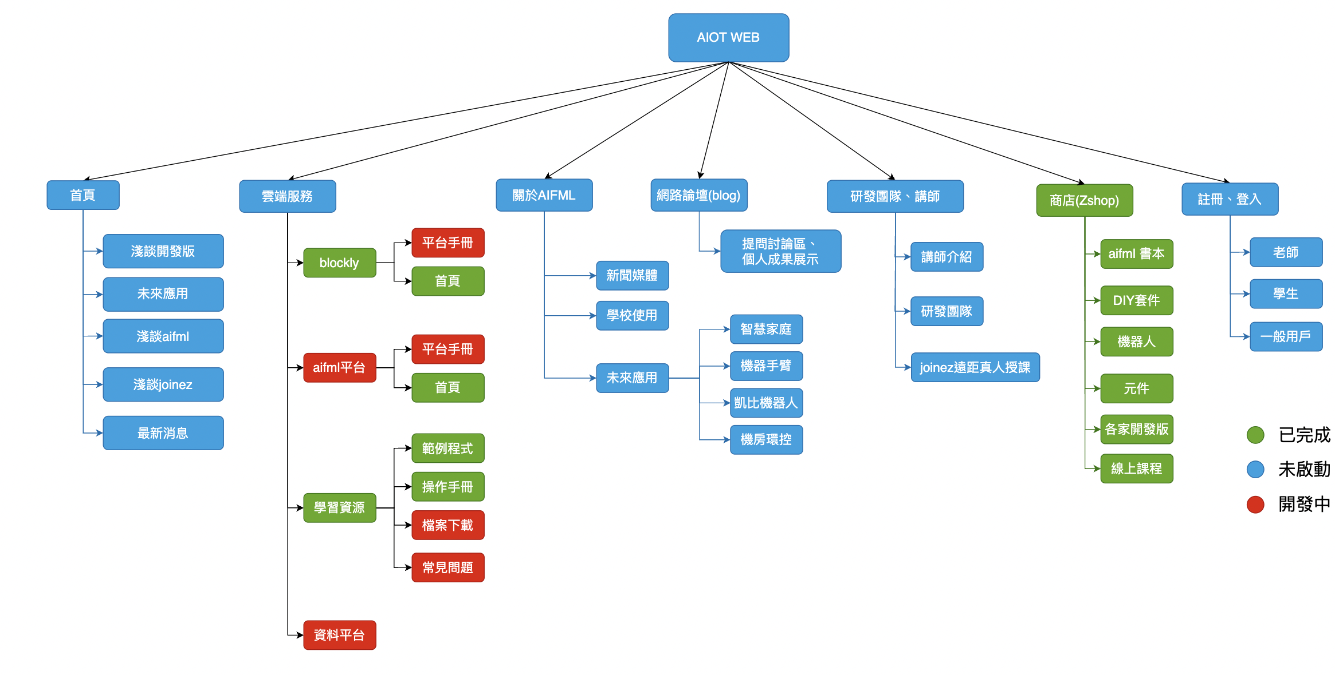

use case diagram
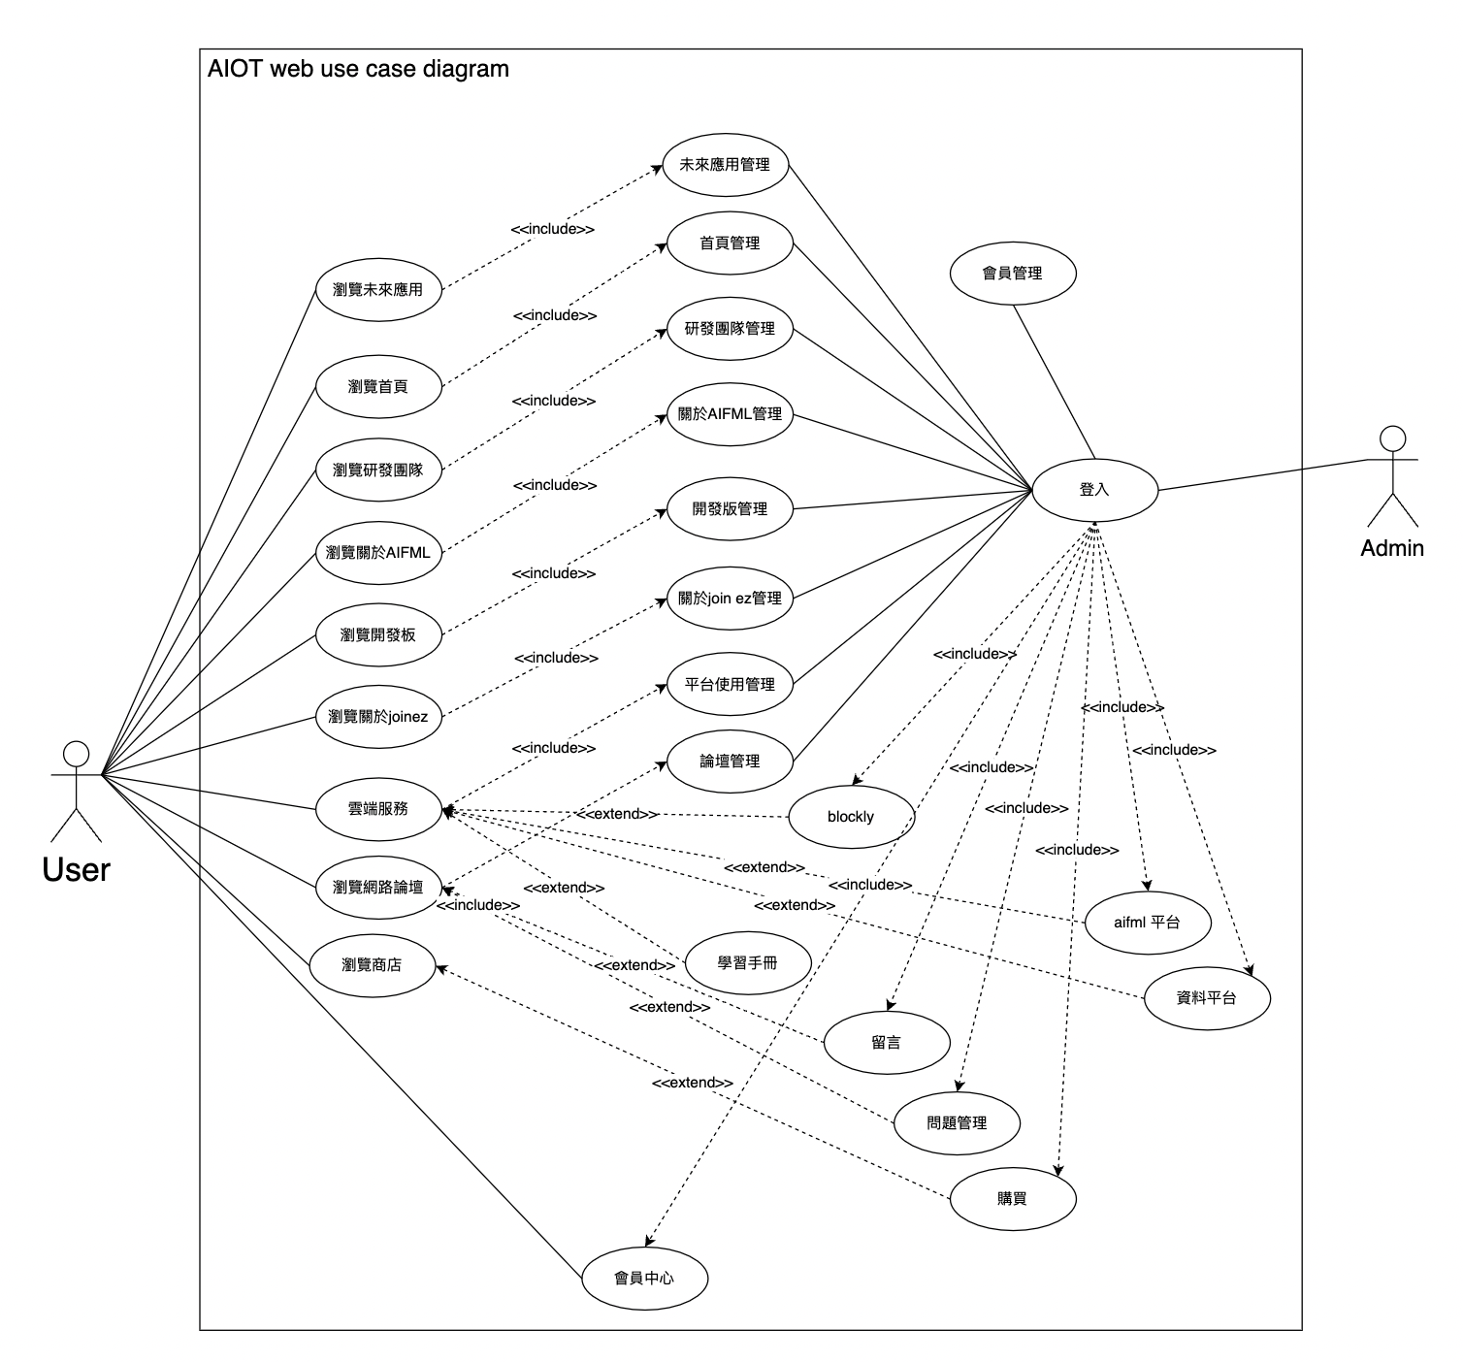

需求功能項目規劃與分析
功能項目 | 功能說明
瀏覽首頁 | 頁面顯示
瀏覽研發團隊 | 研發團隊資訊顯示
瀏覽關於AIFML | AIFML相關知識顯示
瀏覽淺談開發版 | 開法版介紹資訊顯示
瀏覽關於join ez | 淺談joinez 應用與使用案例
瀏覽網路論壇 | 顯示所有在該網站的論壇
瀏覽商店 | 超連結至zshop
瀏覽雲端服務 | 頁面顯示，顯示其他相關平台超連結
瀏覽未來應用 | 分享aifml與aiot 未來應用
登入 | 登入/註冊，才可在論壇中提問與交流
後台使用 Laravel admin 管理
首頁管理 | 管理員登入後可再後來進行資料內容新增、刪除、修改
研發團隊管理 | 管理員登入後可再後來進行資料內容新增、刪除、修改
關於AIFML管理 | 管理員登入後可再後來進行資料內容新增、刪除、修改
開發版管理 | 管理員登入後可再後來進行資料內容新增、刪除、修改
關於Joinez 管理 | 管理員登入後可再後來進行資料內容新增、刪除、修改
網路論壇管理 | 管理員登入後可再後來進行資料內容新增、刪除、修改
雲端服務管理 | 管理員登入後可再後來進行資料內容新增、刪除、修改
未來應用管理 | 管理員登入後可再後來進行資料內容新增、刪除、修改

功能項目規劃（web）
1”功能項目 | 2”子功能項目 | 3” 子功能項目
首頁
切版 “ home.php”
url : /public/home
mainController.php（sh_index）
views : index.blade.php
(Layout fig1.1)
淺談開發版
切版 “ article.php”
url : /public/board
mainController.php（sh_board）
views : board.blade.php
(Layout fig2.1)
淺談未來應用
切版 “ article.php”
url : /public/ application
mainController.php（sh_ application）
views : application.blade.php
(Layout fig3.1)
淺談AIFML
切版 “ article.php”
url : /public/ aifml
mainController.php（sh_ aifml）
views : aifml.blade.php
(Layout fig4.1)
關於AIOT
切版 “ article.php”
url : /public/ aiot
mainController.php（sh_ aiot）
views : aiot.blade.php
(Layout fig5.1)
淺談Join ez
切版 “ article.php”
url : /public/ joinez
mainController.php（sh_ joinez）
views : joinez.blade.php
(Layout fig6.1)
講師介紹
切版 “ teacher.php”
url : /public/ teacher
mainController.php（sh_ teacher）
views : teacher.blade.php
(Layout fig7.1)
研發團隊
切版 “ rd_team.php”
url : /public/ rd_team
mainController.php（sh_ rdteam）
views : researchteam.blade.php
(Layout fig8.1)
網路論壇  切版 “ discuss.php”  url : /public/discuss  mainController.php（sh_ discuss）  views : discuss.blade.php  (Layout fig9.1) | 新增/提問  切版 “ question.php”  url : /public/question  mainController.php（sh_ question）  views : question.blade.php  (Layout fig9.1)
 | 論壇內容  切版 “ dis_detail_login.php”/  切版 “ dis_detail_logout.php”  url : /public/dis_detail/  mainController.php（sh_ disdetail）  views : disdetail.blade.php  (Layout fig9.2) | 編輯  切版 “ edi_detail.php”  url : /public/edi_detail/{$id}  mainController.php（sh_ edidetail）  views : edidetail.blade.php  (Layout fig9.3) | 刪除  url : /public/delete/{$id}  mainController.php（sh_ del）  (Layout fig9.4)
留言

(Layout fig9.2)
登入頁面  切版 “ login.php”  url : /public/login  loginController.php（sh_login）  views : login.blade.php  (Layout fig10.1) | 登入  url : /public/loginverify  loginController.php（login）  (Layout fig10.1) | 忘記密碼  使用email驗證寄送隨機密碼  (Layout fig10.3)
註冊
url : /public/reg_login
loginController.php（reg_login）
(Layout fig10.2)

會員中心
切版 “ meb_editor.php”
url : /public/meb_editor
loginController.php（sh_ mebeditor）
views : mebeditor.blade.php
(Layout fig11.1)
雲端服務
切版 “ web_service.php”
url : /public/web_service
mainController.php（sh_ webservice）
views : webservice.blade.php
(Layout fig12.1)
學習手冊
切版 “ learnrecorce.php”
url : /public/learnresorce
mainController.php（sh_learnresorce）
views : learnresorce.blade.php
(Layout fig12.1)

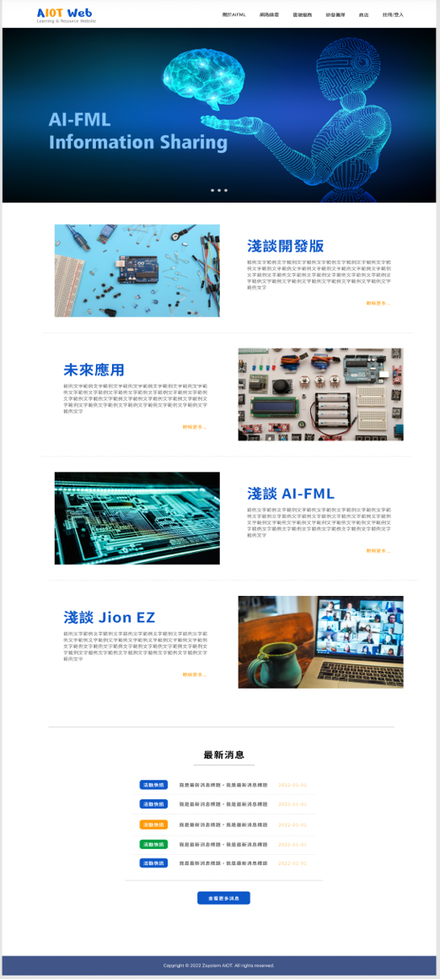
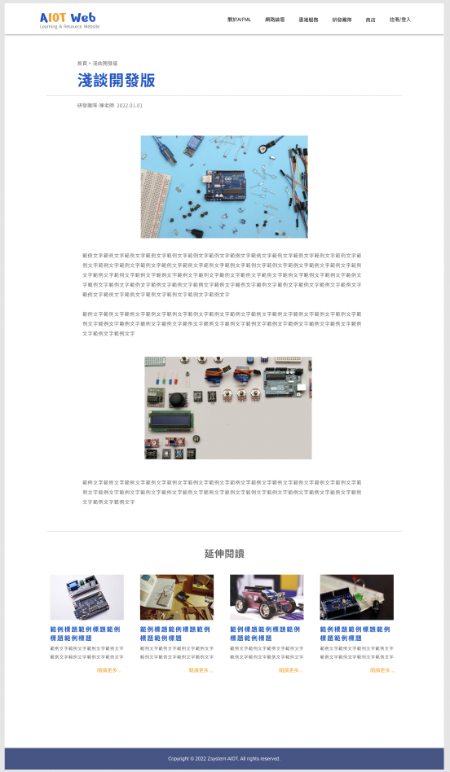
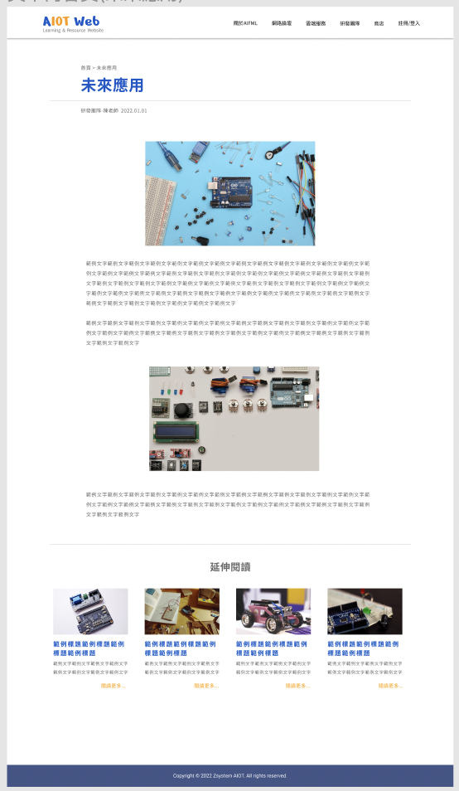
版面設計(Layout)
Fig 1.1 首頁
Fig 2.1 淺談開發版
Fig 3.1 淺談未來應用

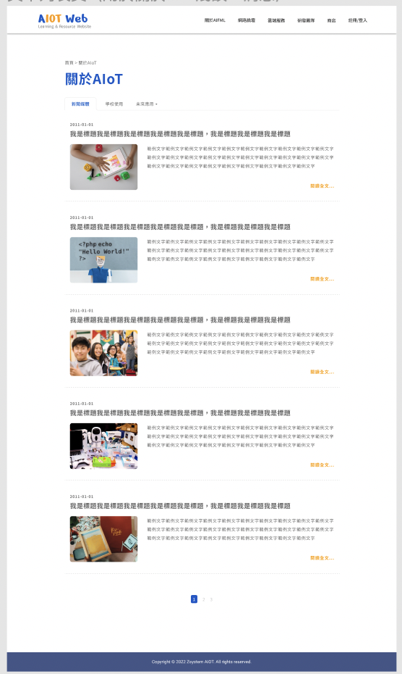
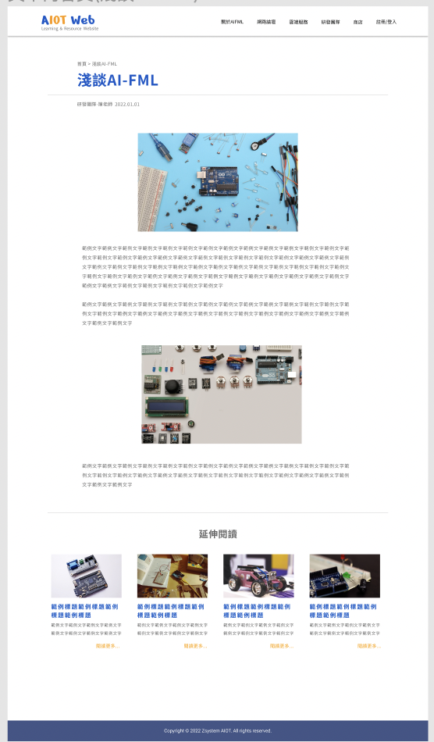
Fig 5.1 關於AIOT
Fig 4.1 淺談AIFML

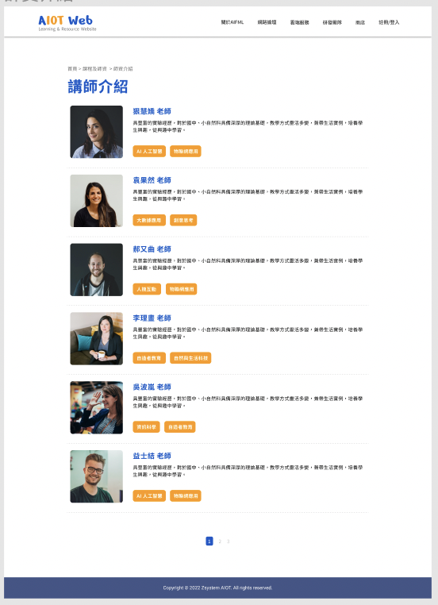
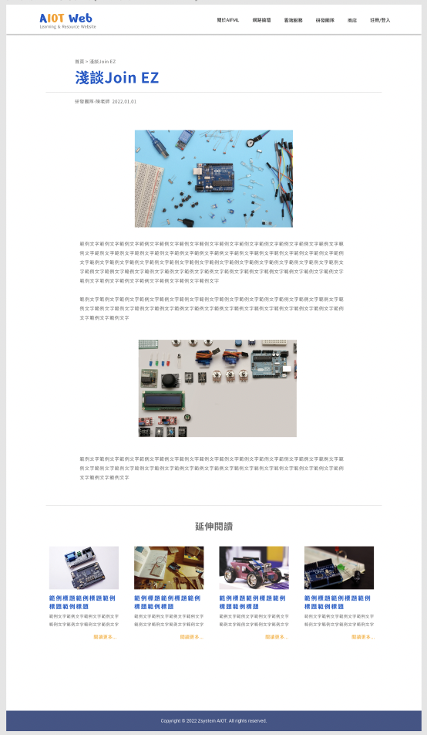
Fig 7.1 講師介紹
Fig 6.1 淺談Join ez


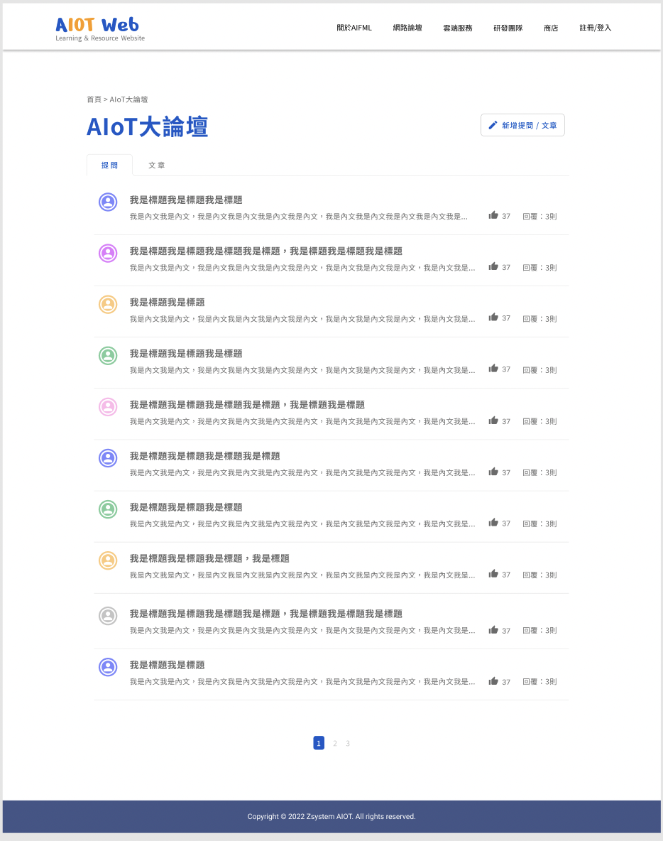
Fig 8.1 研發團隊
Fig 9.1 網路論壇

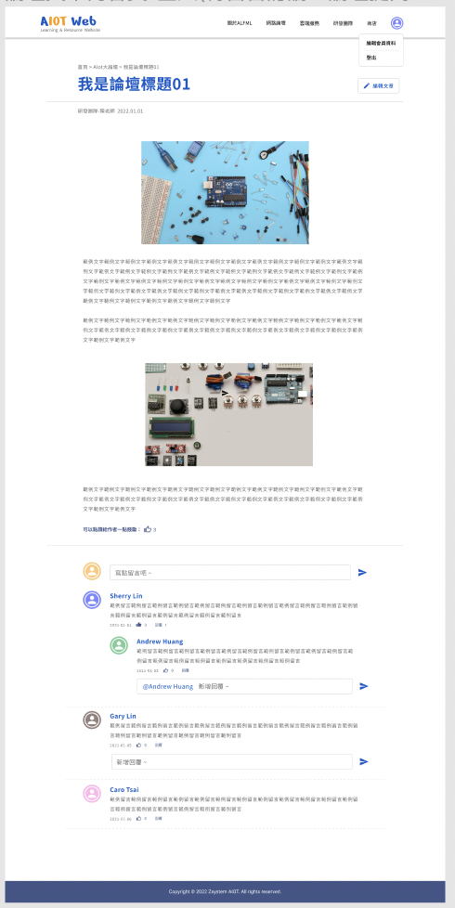
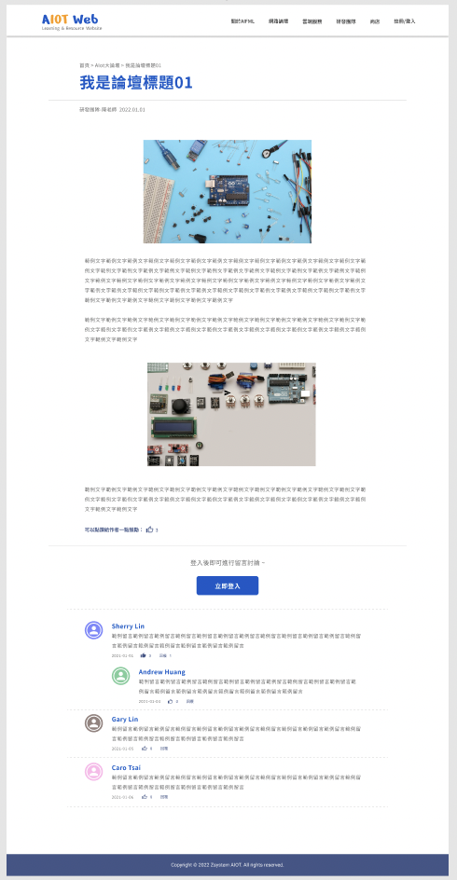

Fig 9.2 論壇內容（登入狀態）
Fig 9.2 論壇內容（未登入狀態）

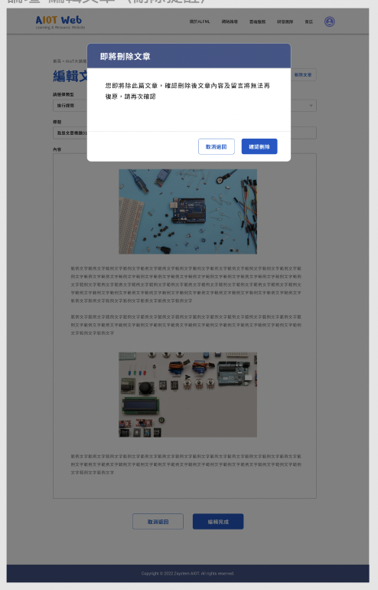
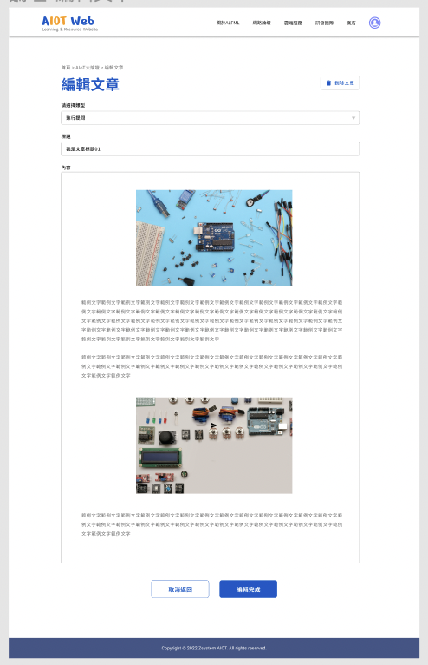

Fig 9.4 刪除
Fig 9.3 編輯

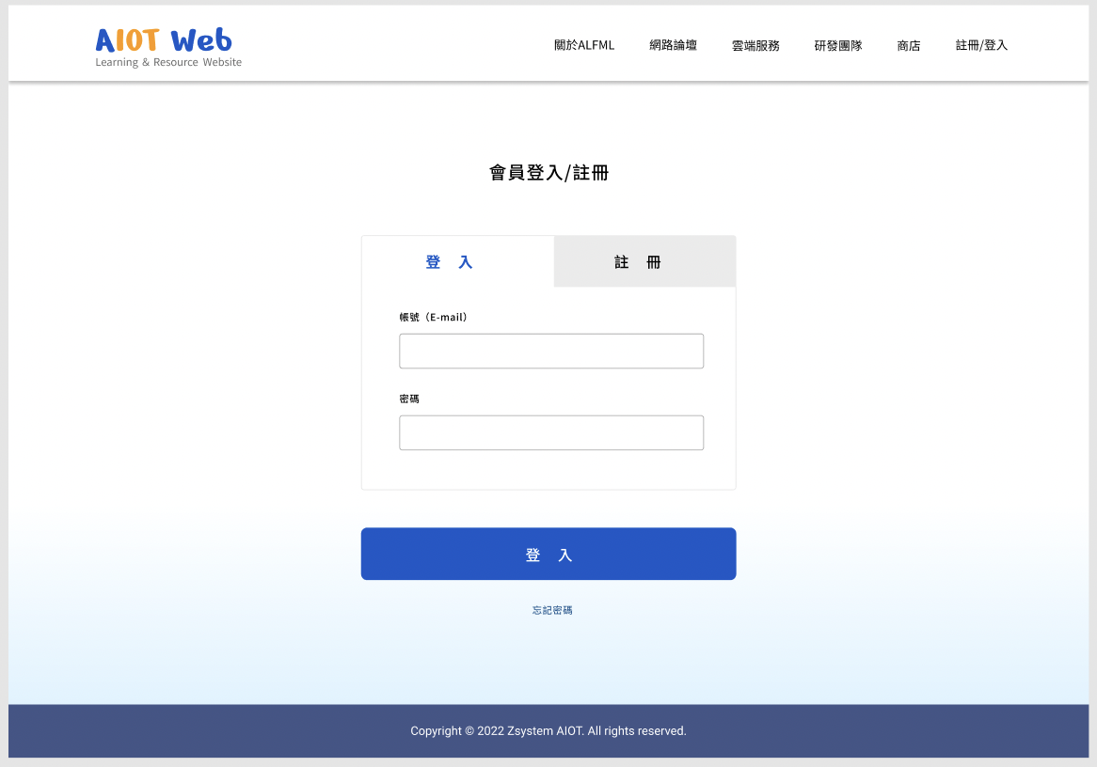
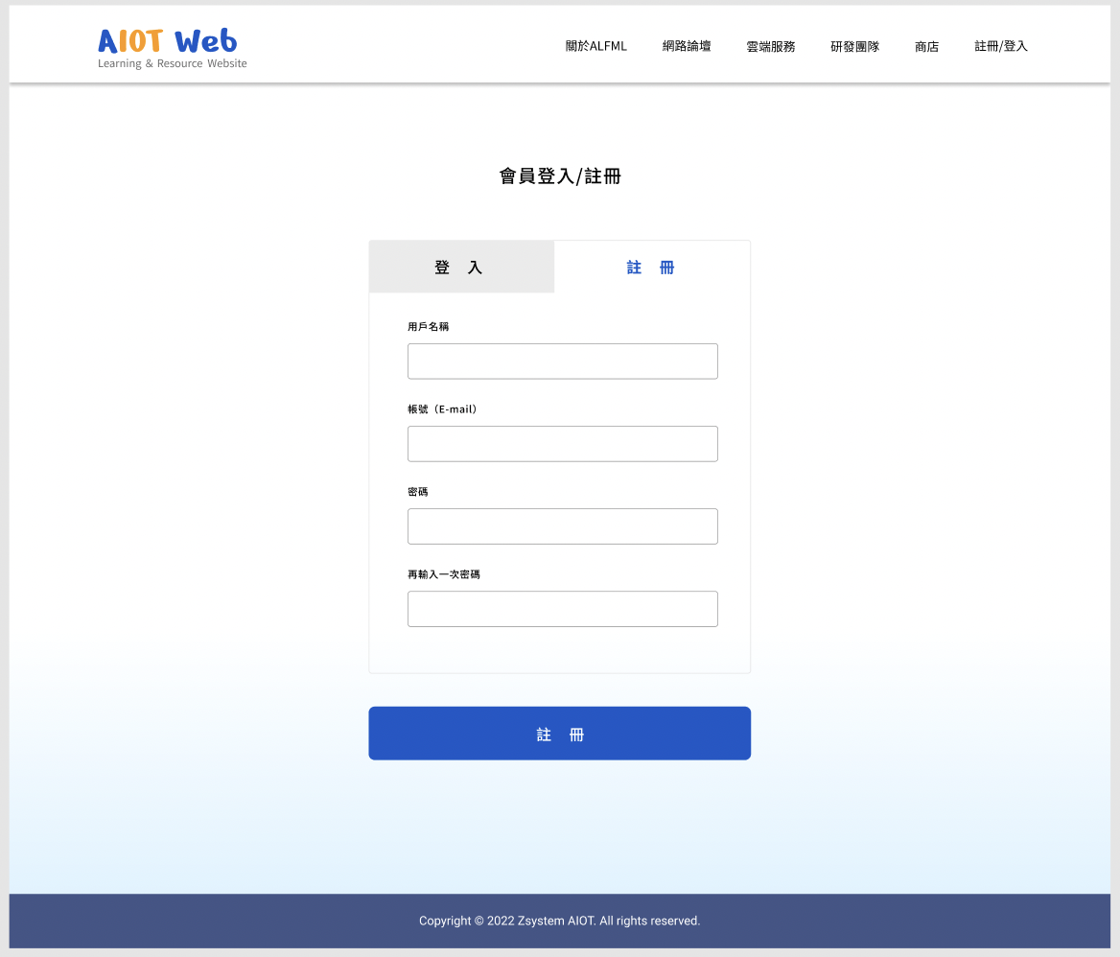
Fig 10.1 登入頁面
Fig 10.2 註冊

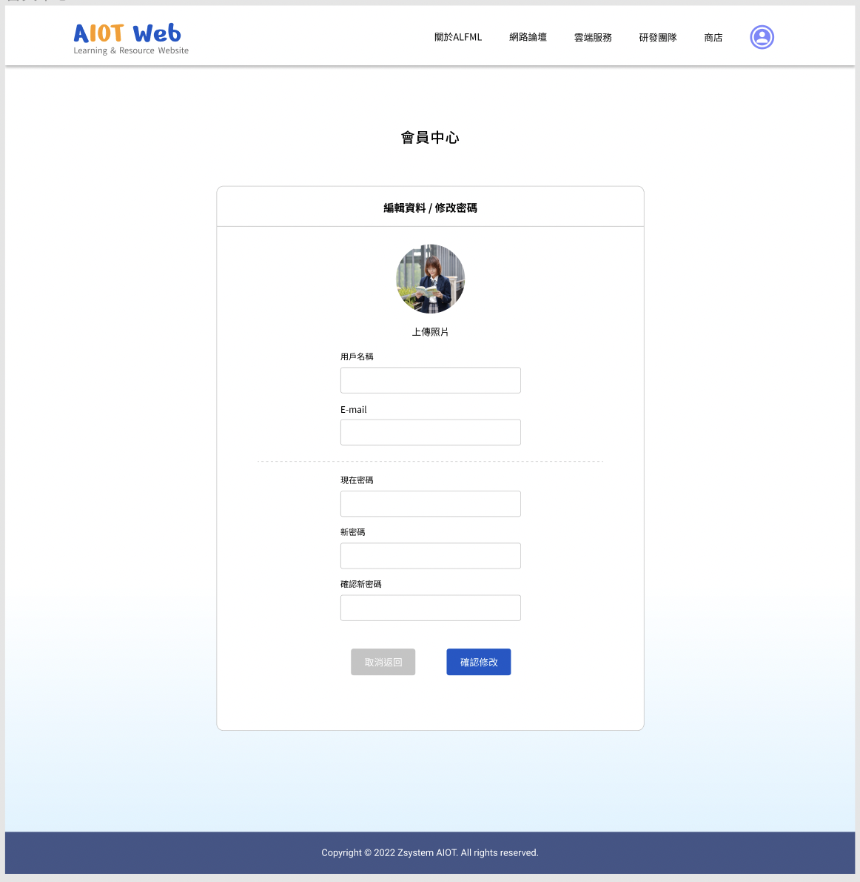
Fig 11.1 會員中心

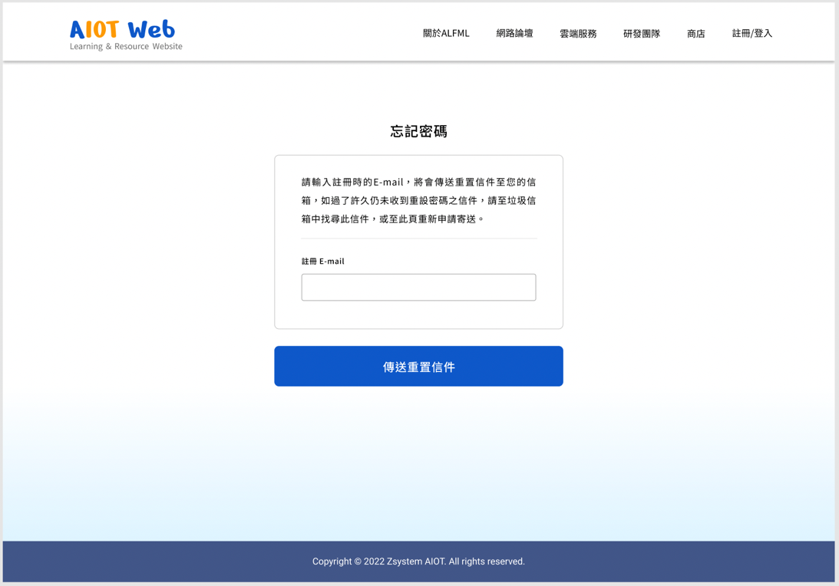

Fig 10.3 忘記密碼

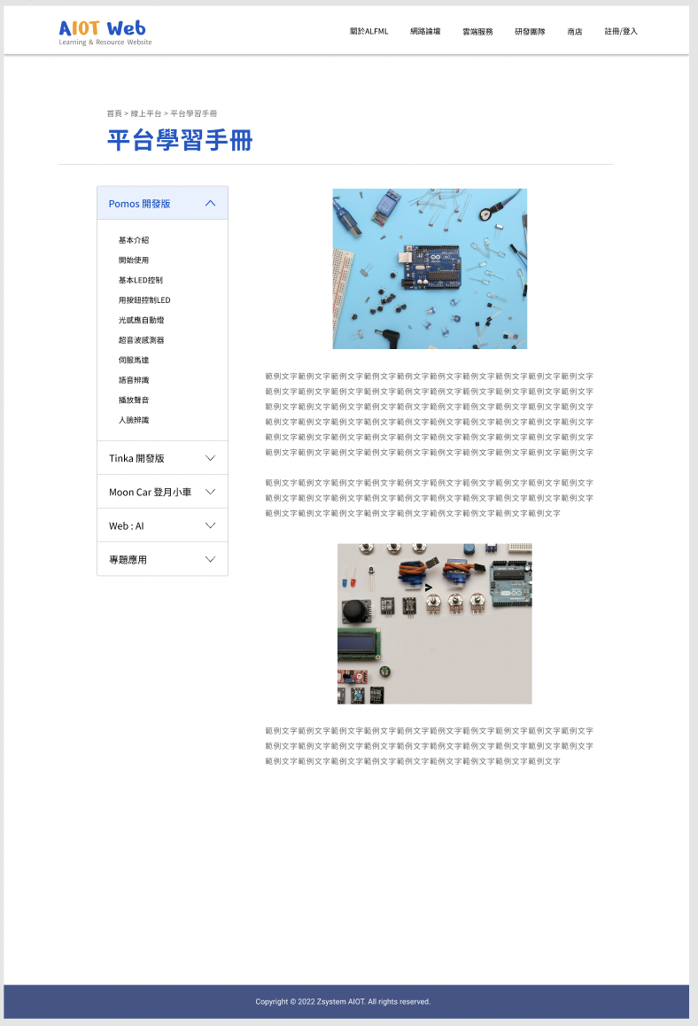
Fig 13.1 學習手冊

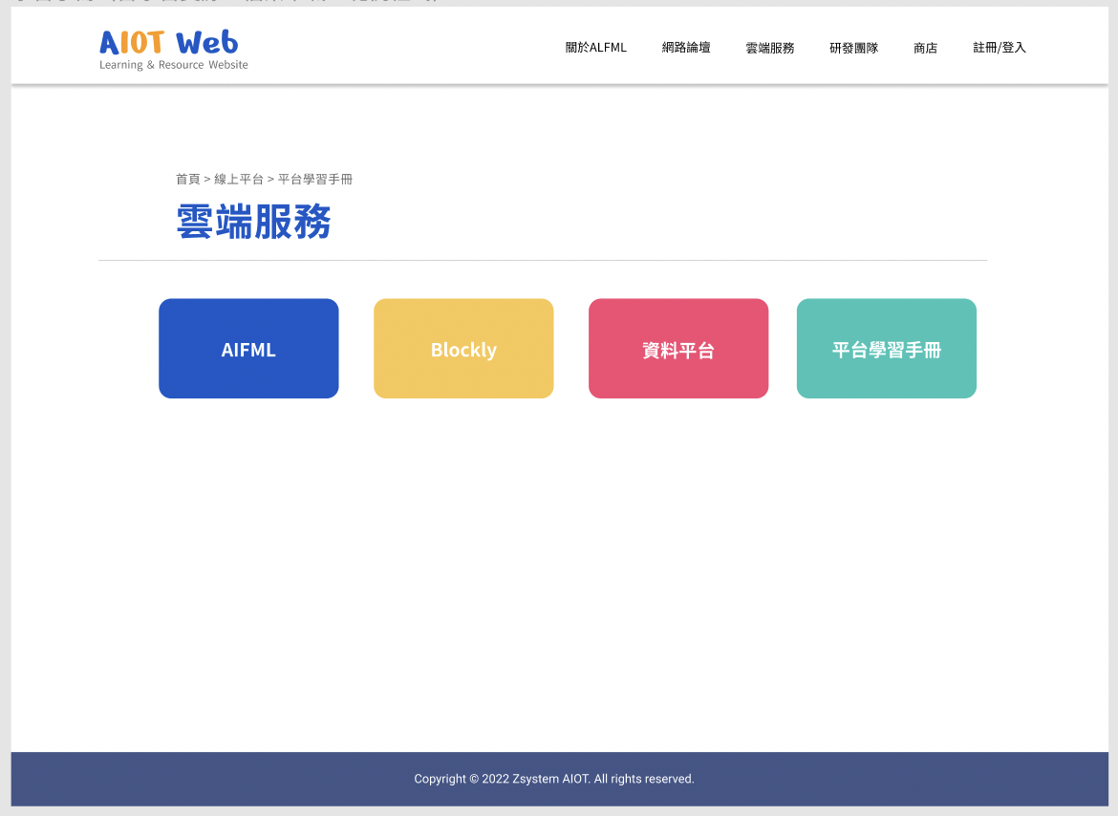
Fig 12.1 雲端服務

前台版面設計
- Wireframe（設計線稿）：此專案無Wireframe，直接進行Mockup設計
- 說明表格：含頁面名稱、使用該版型的所有頁面、編號可與Wireframe進行對照
- Mockup（設計完成稿）：圖上有有標示編號，隔頁有說明表格可進行對照









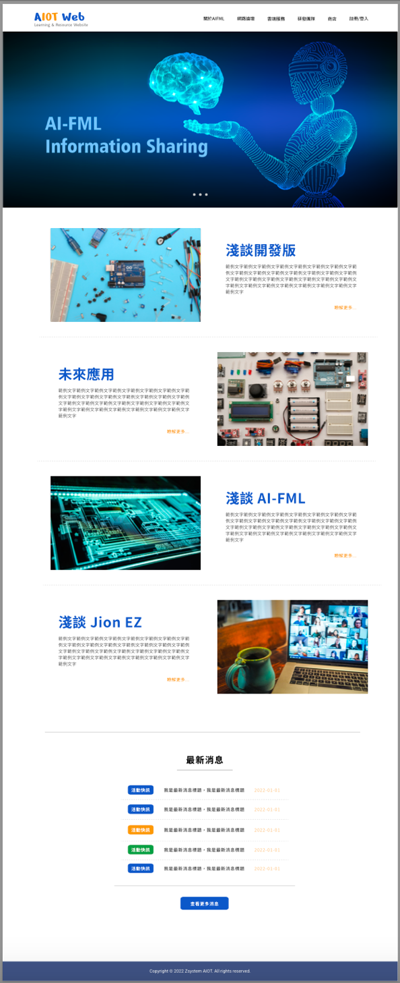
圖1. 首頁（Mockup）

首頁
Page | 切版 “ home.php ”  url : /public/home
Footnote | Name | Interactions
1 | header
2 | 輪播圖（Crousel） | Img (1920px*1080px)
3 | 淺談開發版 | link to淺談開發版 文章
4 | 未來應用 | link to未來應用 文章
5 | 淺談AIFML | link to淺談AIFML 文章
6 | 淺談JoinEZ | link to淺談JoinEZ 文章
7 | 最新消息 | link to 該消息文章/文章列表
8 | footer

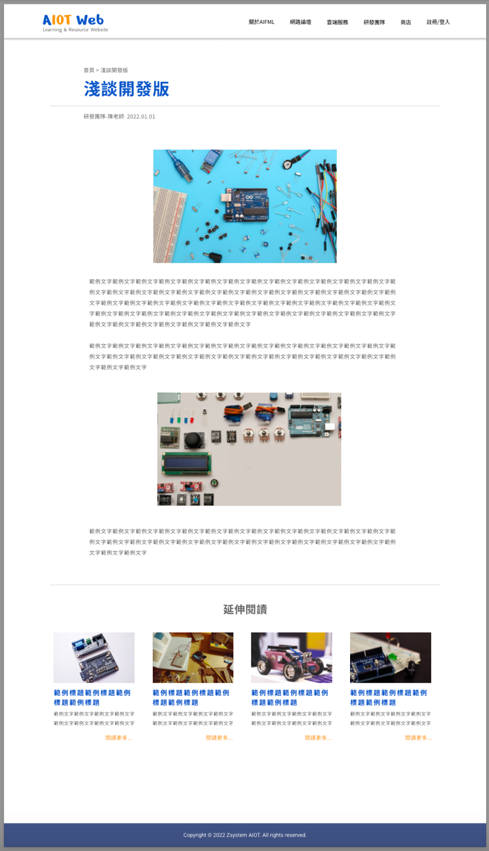
圖2. 文章頁面（Mockup）

文章頁面
Page | 切版 “ article.php ”  url : /public/board  url : /public/ application  url : /public/aifml  url : /public/joinez
Footnote | Name | Interactions
1 | header
2 | 麵包屑（breadcrumb） | 目前頁面位置
3 | Page title
4 | 發布日期
5 | 文章內容
6 | 延伸閱讀 | img, text link to 該文章
7 | footer

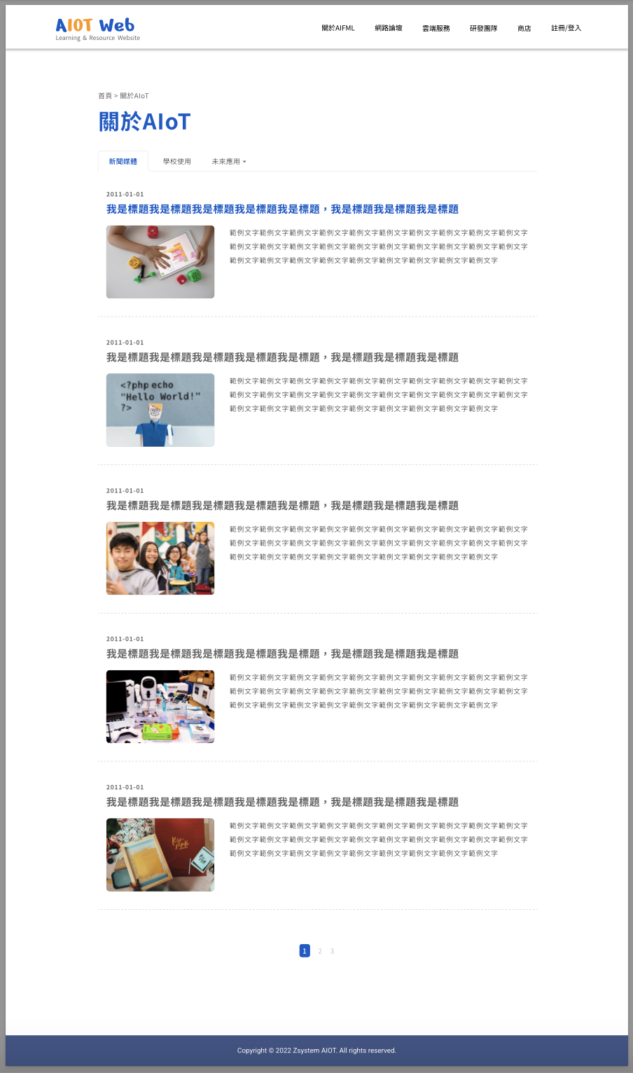
圖3. 文章列表（Mockup）
文章列表
Page | 切版 “ article_list.php ”
Footnote | Name | Interactions
1 | header
2 | 麵包屑（breadcrumb） | 目前頁面位置
3 | Page title
4 | 分頁切換（nav-tabs）
5 | 文章列表 | 日期、圖片、標題、摘要  ink to 該文章內容
6 | 分頁（pagination）
7 | footer

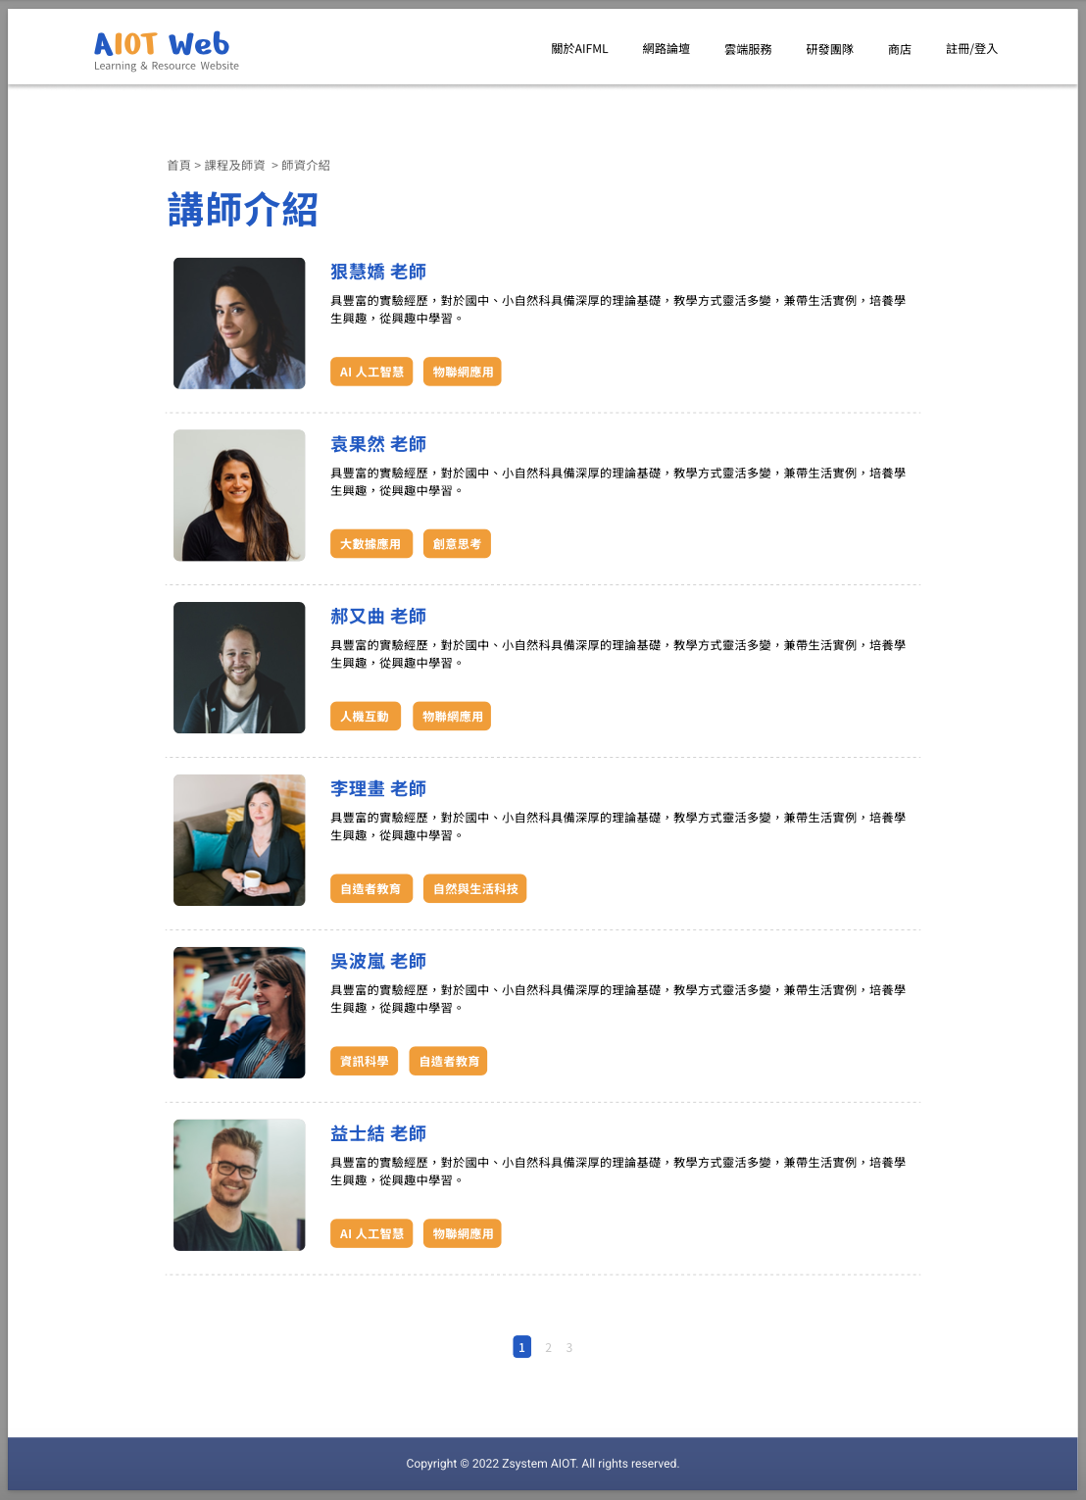
圖4. 講師介紹（Mockup）

講師介紹
Page | 切版 “ teacher.php ”  url : /public/ teacher
Footnote | Name | Interactions
1 | header
2 | 麵包屑（breadcrumb） | 目前頁面位置
3 | Page title
4 | 講師列表 | 講師照片、姓名、簡介、專長
5 | 分頁（pagination）
6 | footer

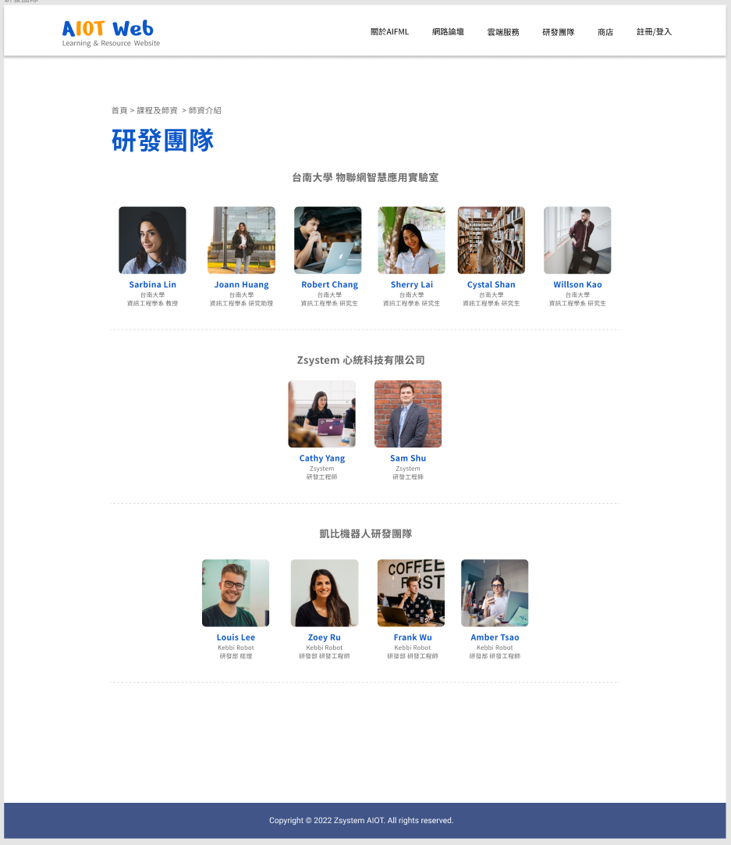
圖5. 研發團隊（Mockup）

研發團隊
Page | 切版 “ rd_team.php ”  url : /public/ rd_team
Footnote | Name | Interactions
1 | header
2 | 麵包屑（breadcrumb） | 目前頁面位置
3 | Page title
4 | 研發團隊 | 團隊名稱、成員照片、成員姓名、成員職稱
5 | footer

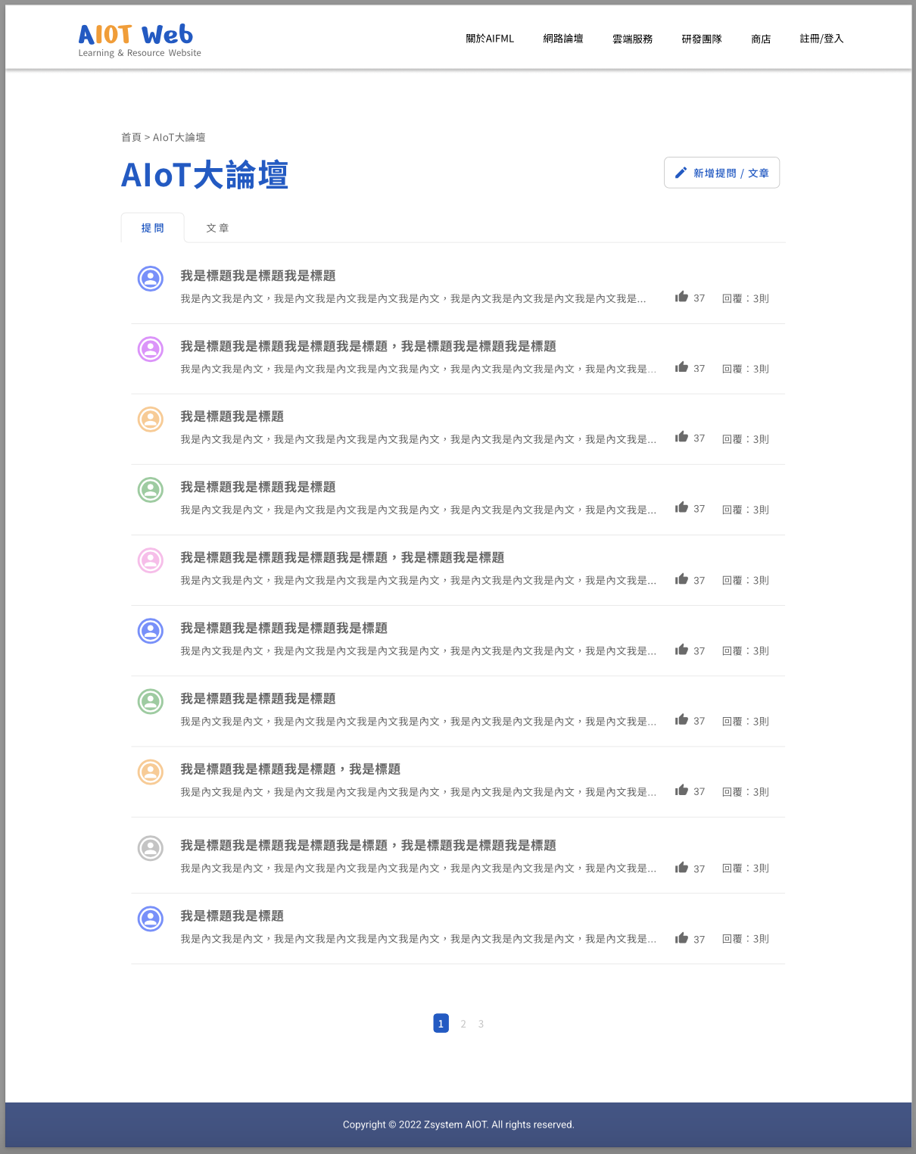
圖6. 網路論壇（Mockup）

網路論壇
Page | 切版 “ discuss.php ”  url : /public/discuss
Footnote | Name | Interactions
1 | header
2 | 麵包屑（breadcrumb） | 目前頁面位置
3 | Page title
4 | 新增提問/文章 | link to “question.php”
5 | 分頁切換（nav-tabs）
6 | 文章列表 | 發布者頭像、標題、摘要、按讚數、回應數  link to “dis_detail.php”
7 | 分頁（pagination）
8 | footer

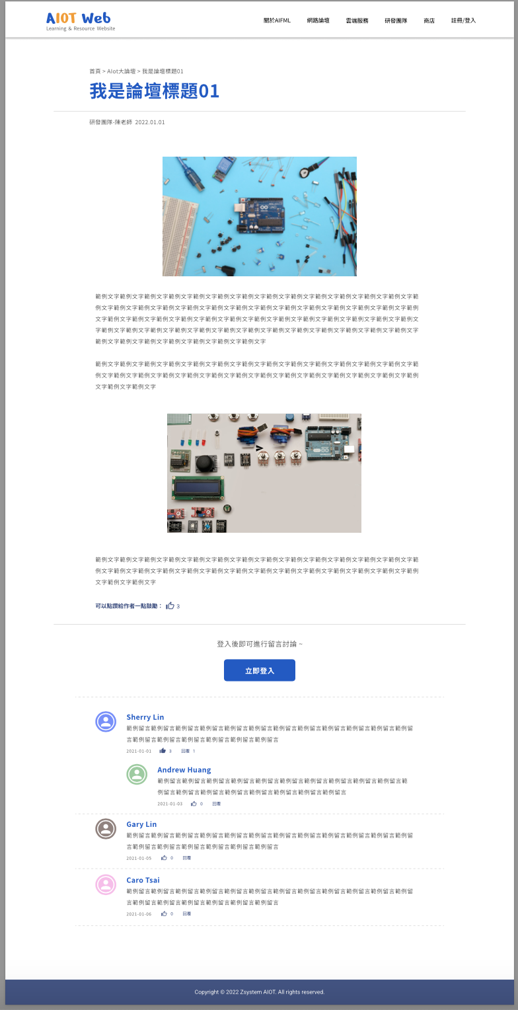
圖7. 論壇內容-未登入（Mockup）

論壇內容-未登入
Page | 切版 “ dis_detail_logout.php ”  url : /public/dis_detail/
Footnote | Name | Interactions
1 | header
2 | 麵包屑（breadcrumb） | 目前頁面位置
3 | Page title
4 | 文章內容 | 發布者姓名、發布日期、文章內容、文章點讚
5 | 登入 | link to “login.php”
6 | 留言內容 | 留言者頭貼、留言者名稱、留言內容、留言點讚、留言回覆
7 | footer

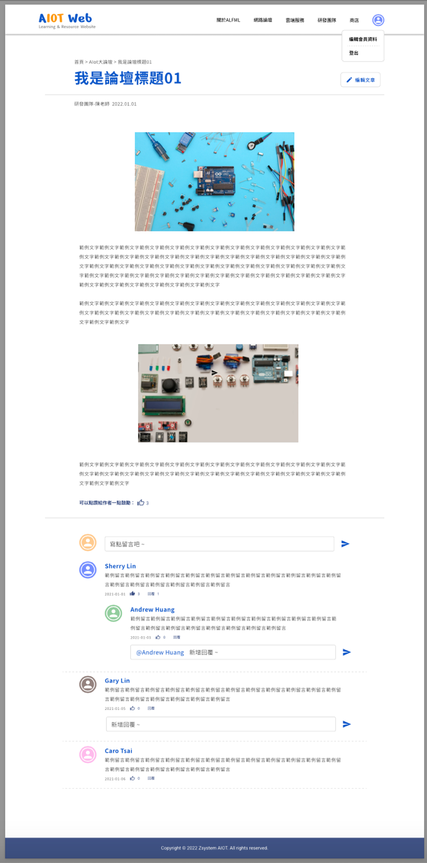
圖8. 論壇內容-已登入（Mockup）

論壇內容-已登入
Page | 切版 “ dis_detail_login.php ”  url : /public/dis_detail/
Footnote | Name | Interactions
1 | header
2 | 麵包屑（breadcrumb） | 目前頁面位置
3 | Page title
4 | 編輯文章 | 若為此篇文章作者可編輯  link to “edi_detail.php”
5 | 文章內容 | 發布者姓名、發布日期、文章內容、文章點讚
6 | 回覆文章（input） | user頭貼、input、submit button
7 | 留言內容 | 留言者頭貼、留言者名稱、留言內容、留言點讚、留言回覆、回覆留言（user頭貼、input、submit button）
8 | footer

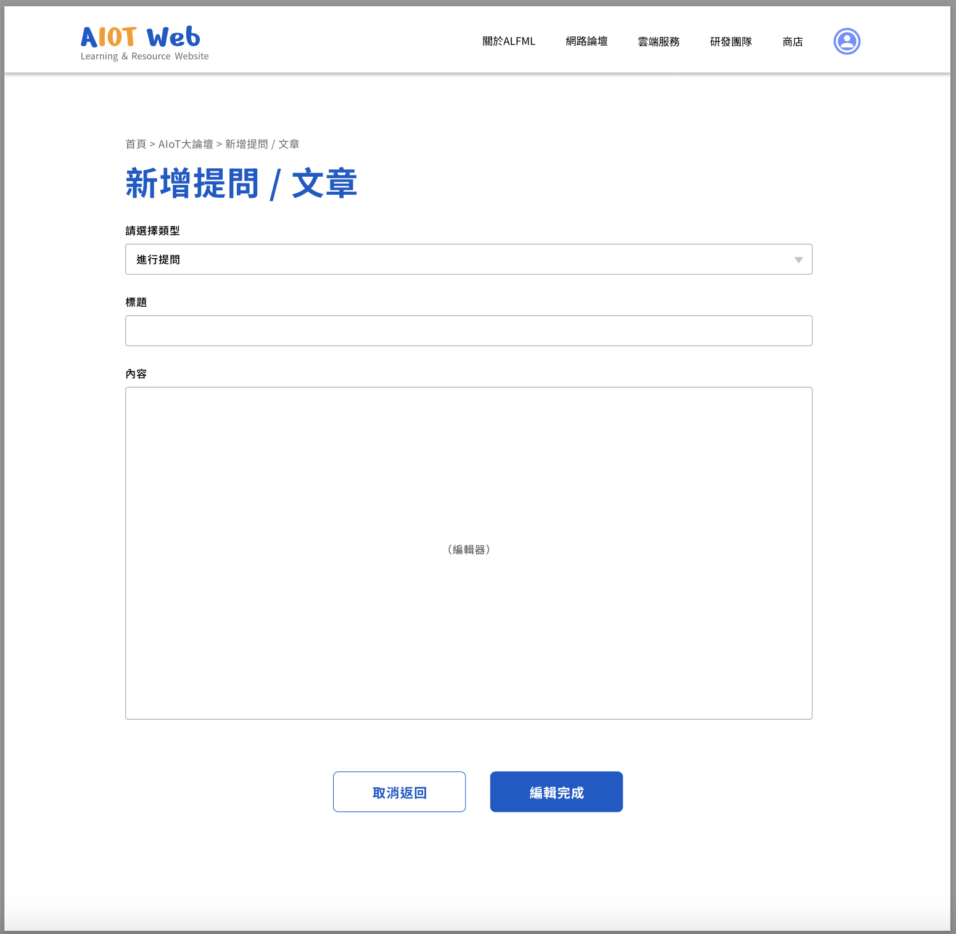
圖9. 新增提問/文章（Mockup）

新增提問/文章
Page | 切版 “ question.php ”  url : /public/question
Footnote | Name | Interactions
1 | header
2 | 麵包屑（breadcrumb） | 目前頁面位置
3 | Page title
4 | 選擇文章類型（select）
5 | 標題（input）
6 | 內容（編輯器）
7 | 取消返回 | 返回文章列表  link to “discuss.php”
8 | 編輯完成 | 至該文章內頁  link to “dis_detail.php”
9 | footer

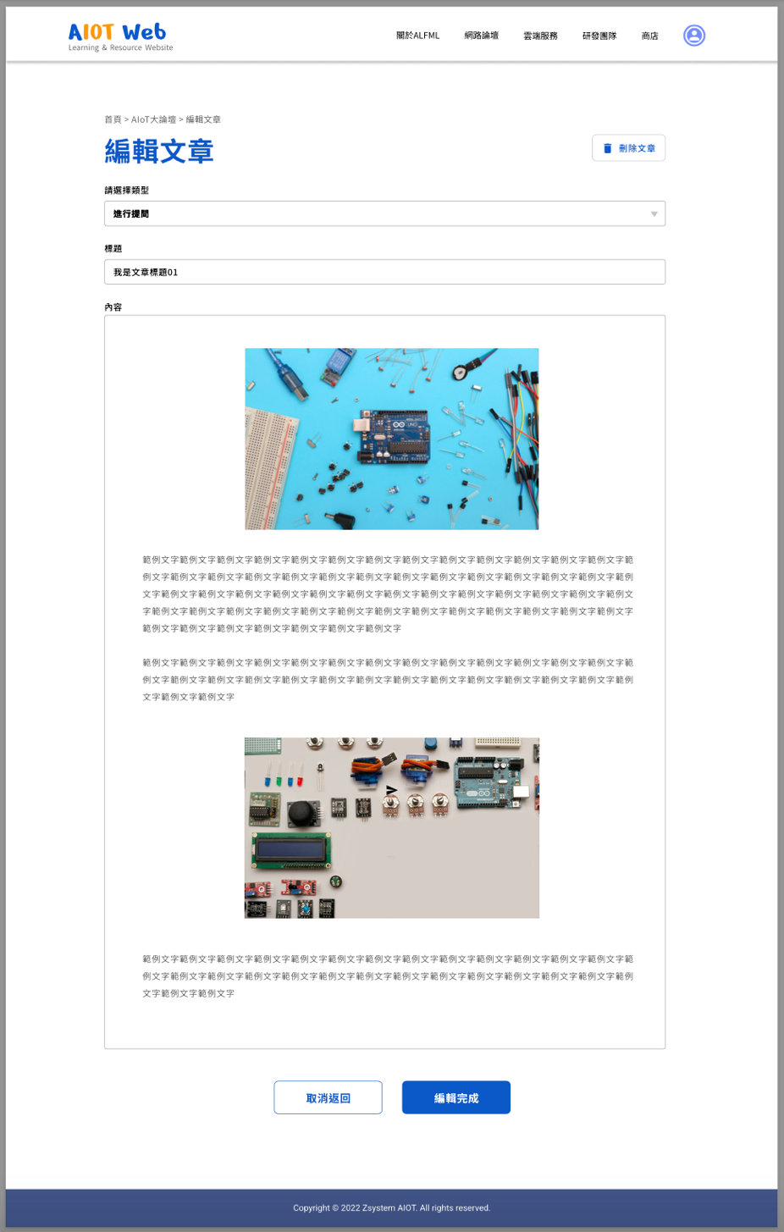
圖10. 編輯文章（Mockup）

編輯文章
Page | 切版 “ edi_detail.php ”  url : /public/edi_detail/{$id}
Footnote | Name | Interactions
1 | header
2 | 麵包屑（breadcrumb） | 目前頁面位置
3 | Page title
4 | 選擇文章類型（select）
5 | 標題（input）
6 | 內容（編輯器）
7 | 刪除文章 | 跳出警示視窗
8 | 取消返回 | 至該文章內頁  link to “dis_detail.php”
9 | 編輯完成 | 至該文章內頁  link to “dis_detail.php”
10 | footer

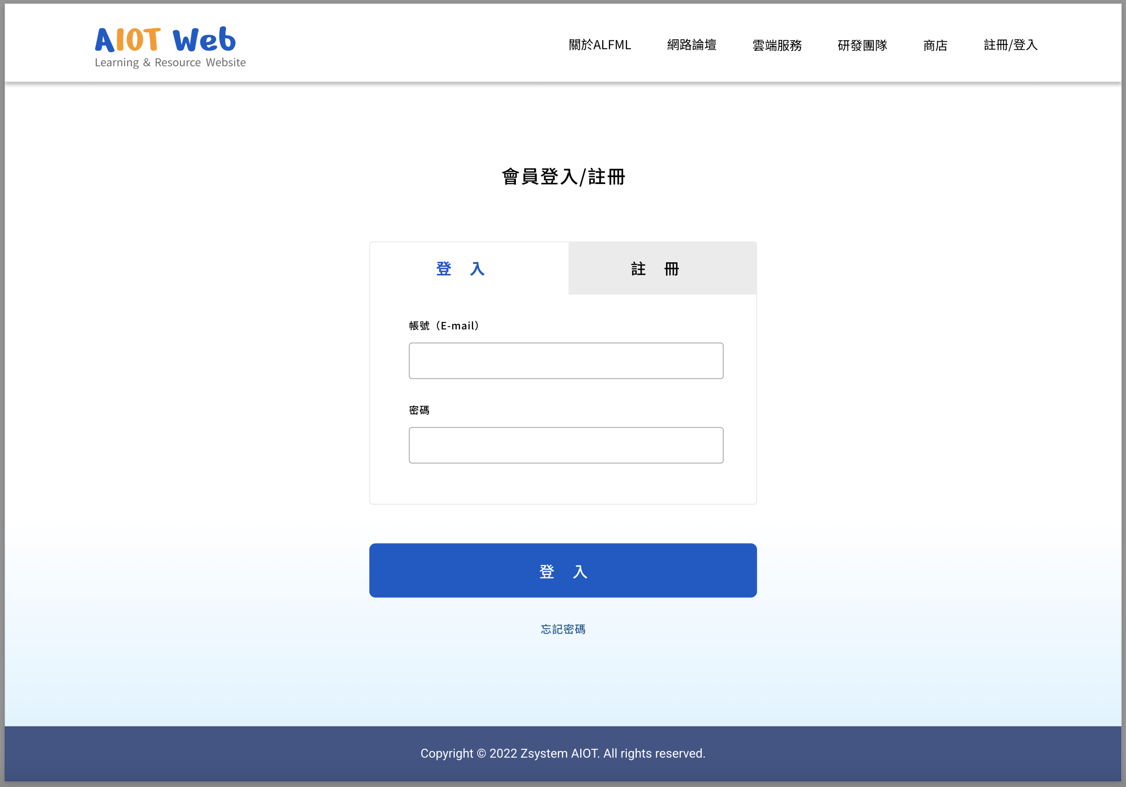
圖11. 登入/註冊（Mockup）

登入/註冊
Page | 切版 “ login.php ”  url : /public/login  url : /public/reg_login
Footnote | Name | Interactions
1 | header
2 | Page title
3 | 分頁切換（nav-tabs）
4 | 登入/註冊內容（input）
5 | 登入/註冊
6 | 忘記密碼 | link to “forget_pw.php”
7 | footer

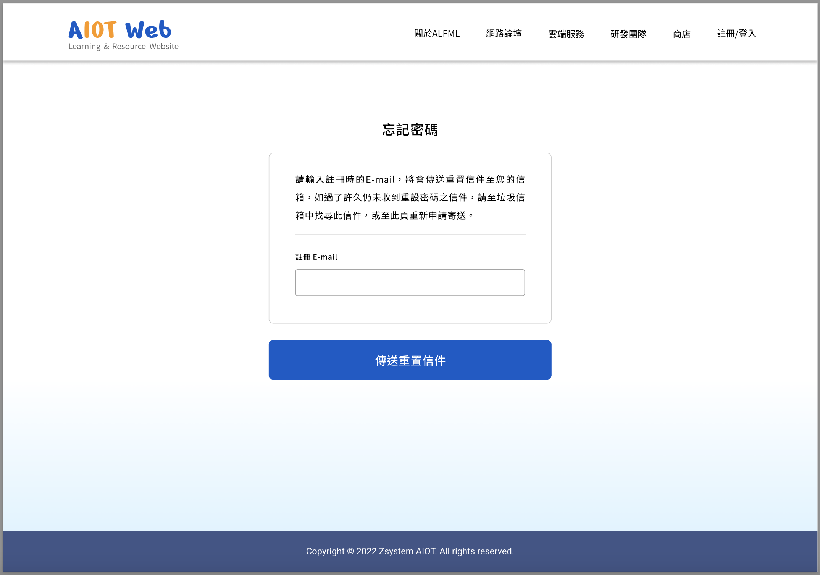
圖12. 忘記密碼（Mockup）

忘記密碼
Page | 切版 “ forget_pw.php ”
Footnote | Name | Interactions
1 | header
2 | Page title
3 | 說明內容（input）
4 | 傳送重置信件
5 | footer

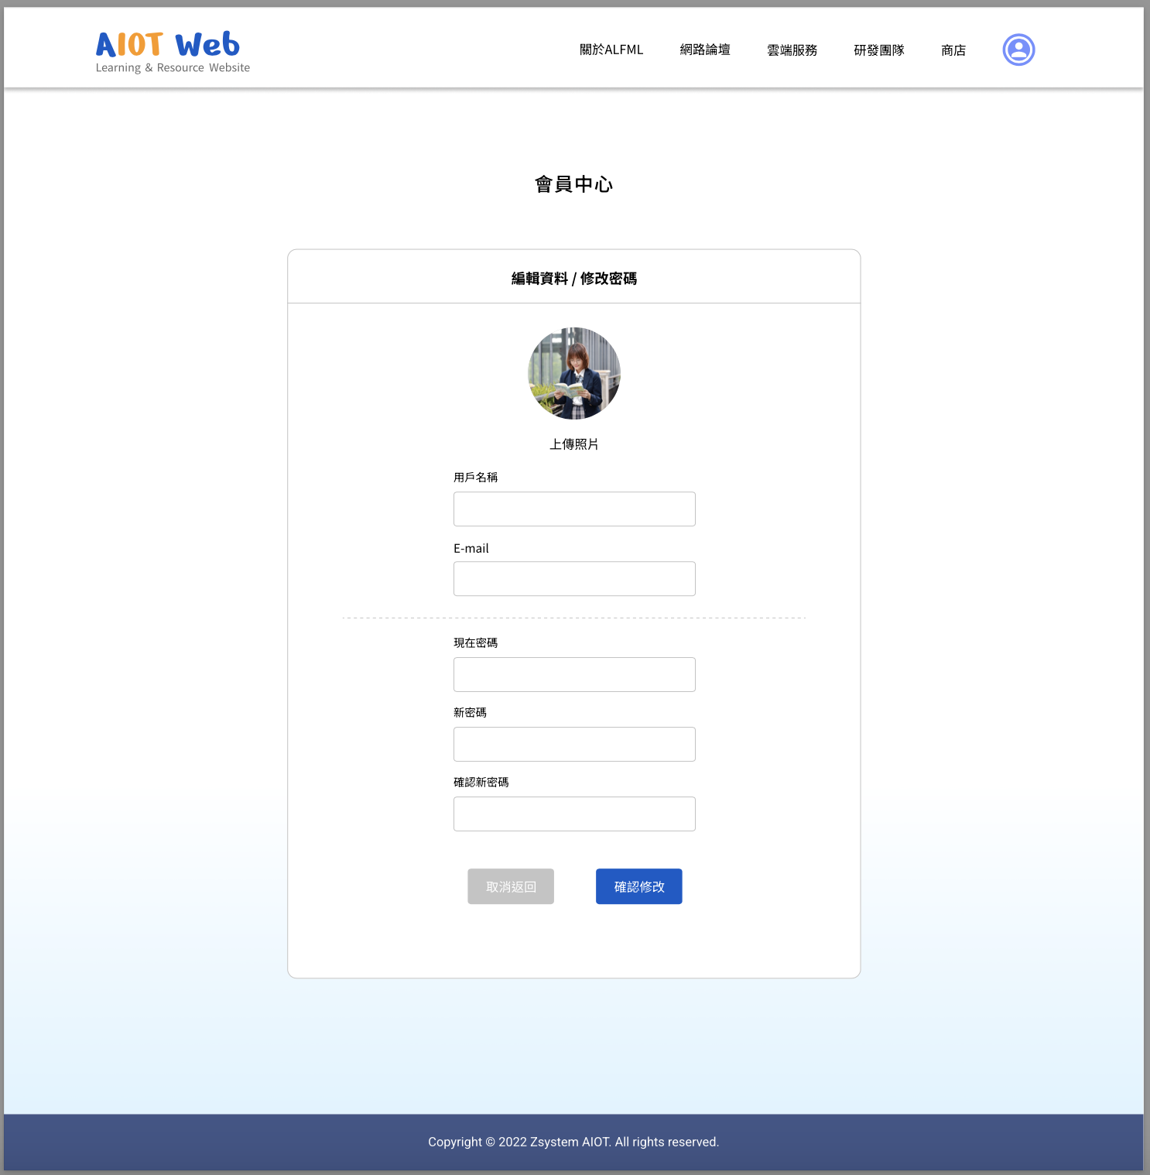
圖13.會員中心 （Mockup）

忘記密碼
Page | 切版 “ meb_editor.php ”  url : /public/meb_editor
Footnote | Name | Interactions
1 | header
2 | Page title
3 | User photo | 可上傳更換
4 | User info（input）
5 | 確定修改
6 | footer

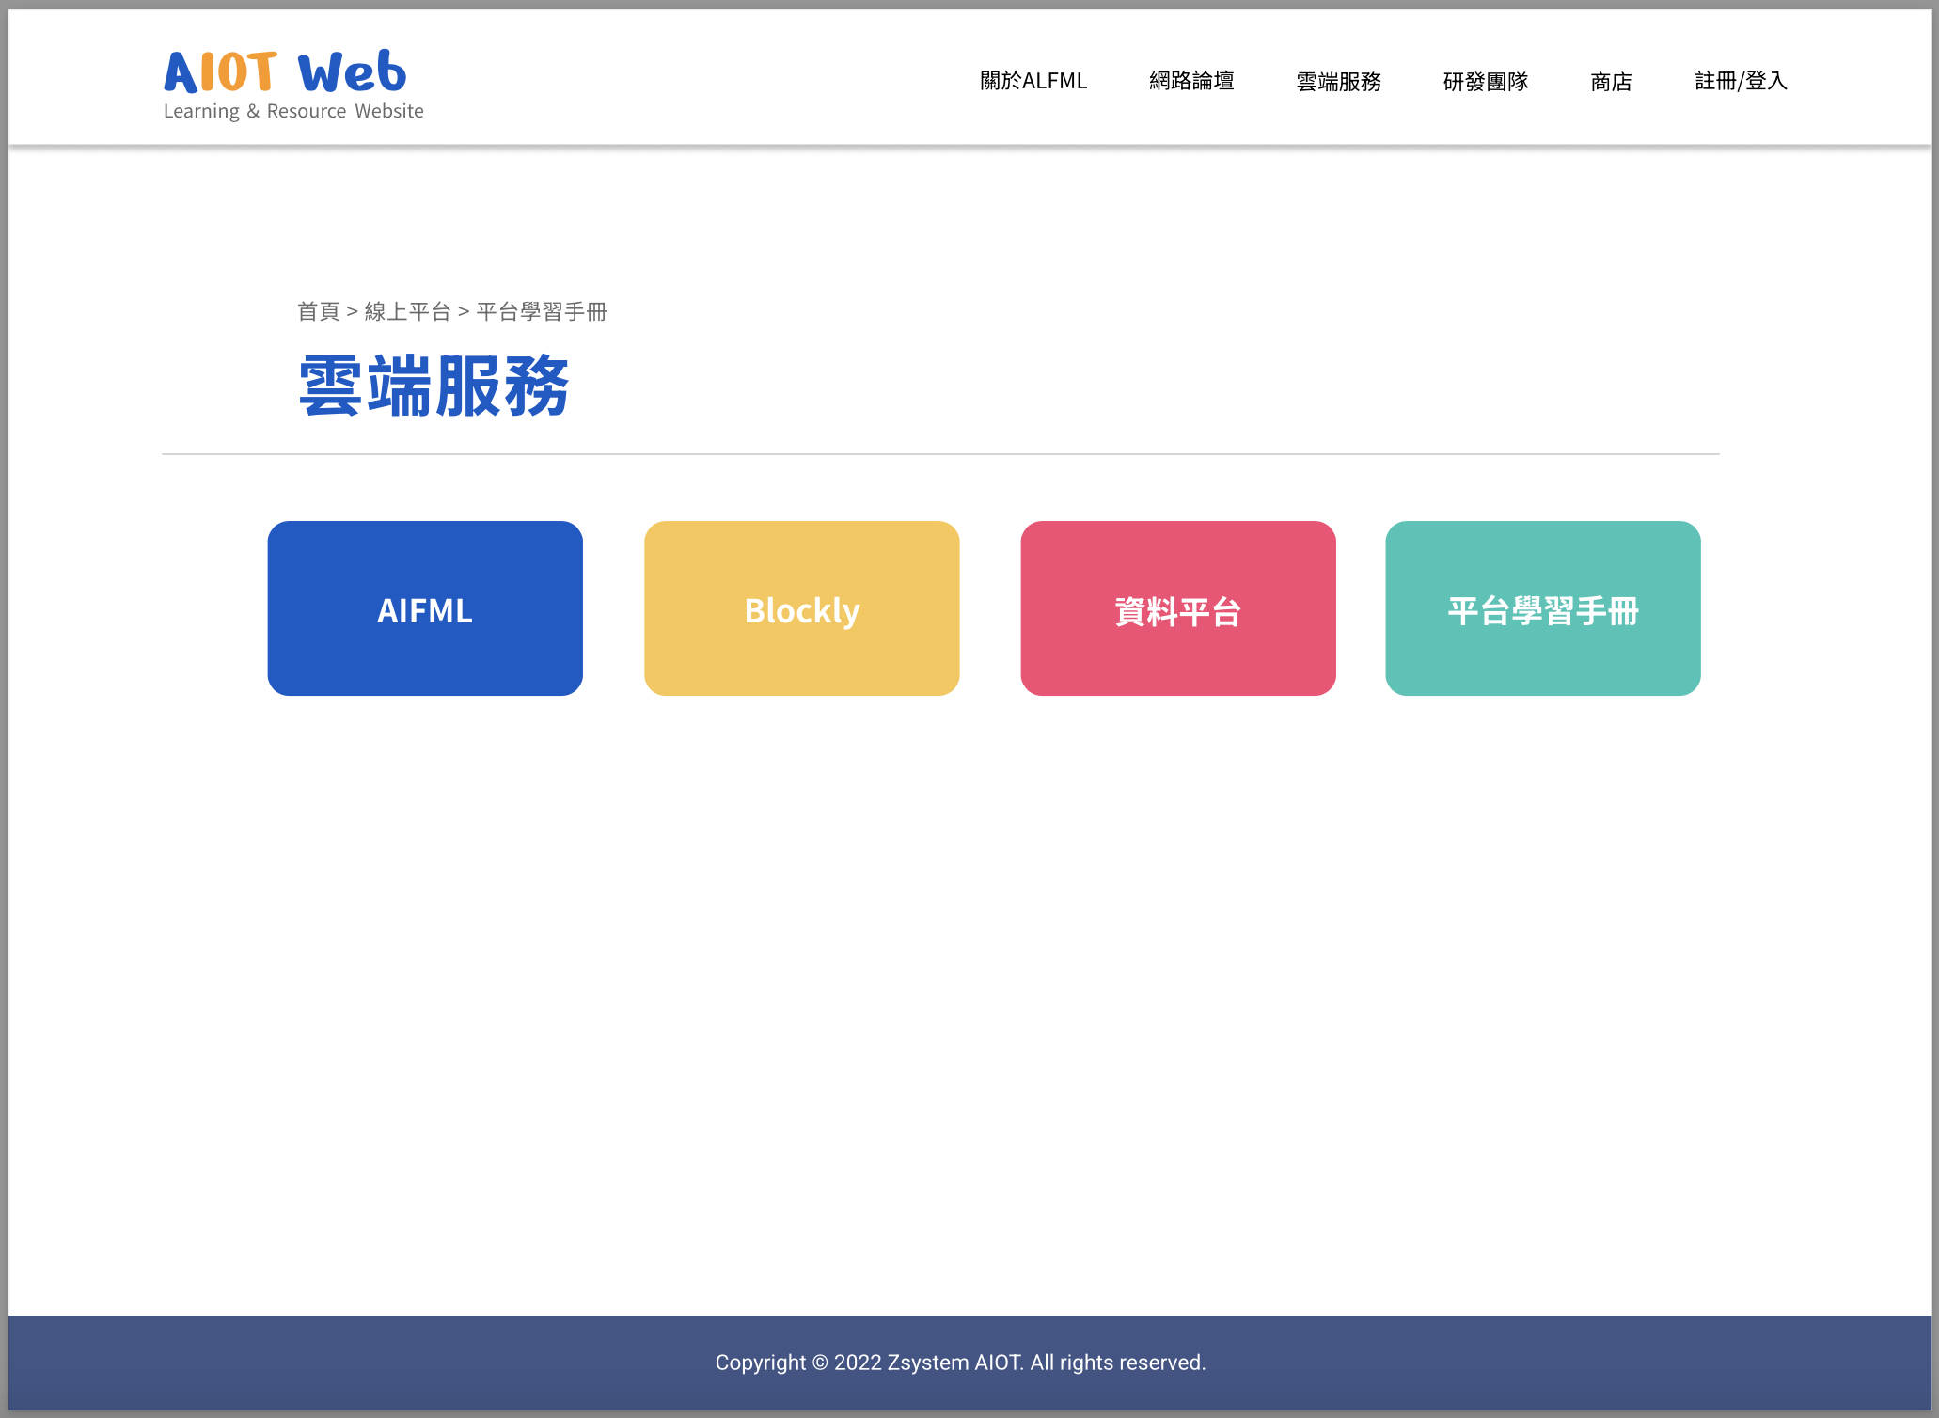
圖14.雲端服務（Mockup）

雲端服務
Page | 切版 “ web_service.php ”  url : /public/web_service
Footnote | Name | Interactions
1 | header
2 | 麵包屑（breadcrumb） | 目前頁面位置
3 | Page title
4 | AIFML | 至AIFML網站
5 | Blockly | 至Blockly操作網站
6 | 資料平台 | 至資料平台網站
7 | 平台學習手冊 | 至平台學習手冊頁  link to “learnresorce.php”
8 | footer

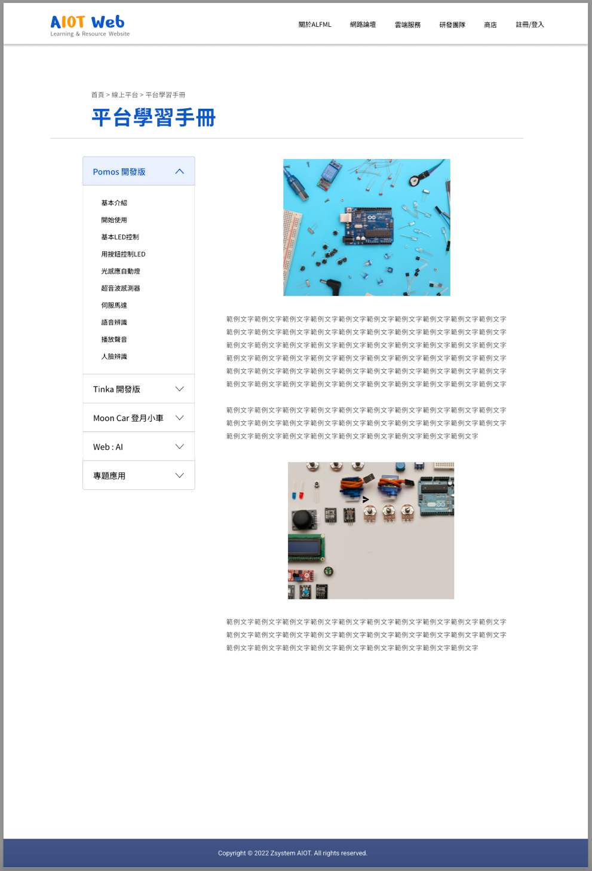
圖14.平台學習手冊（Mockup）

雲端服務
Page | 切版 “ learnresorce.php ”  url : /public/learnresorce
Footnote | Name | Interactions
1 | header
2 | 麵包屑（breadcrumb） | 目前頁面位置
3 | Page title
4 | 目錄（accordion）
5 | 文章內容
6 | footer

圖15.1 hreder-未登入（Mockup）


圖15.2 hreder-已登入（Mockup）
header
Page | 切版 “ header.php ”
Footnote | Name | Interactions
1 | logo
2 | item
3 | Member-area | 會員資訊

圖16 footer（Mockup）

footer
Page | 切版 “ footer.php ”
Footnote | Name | Interactions
1 | copyright

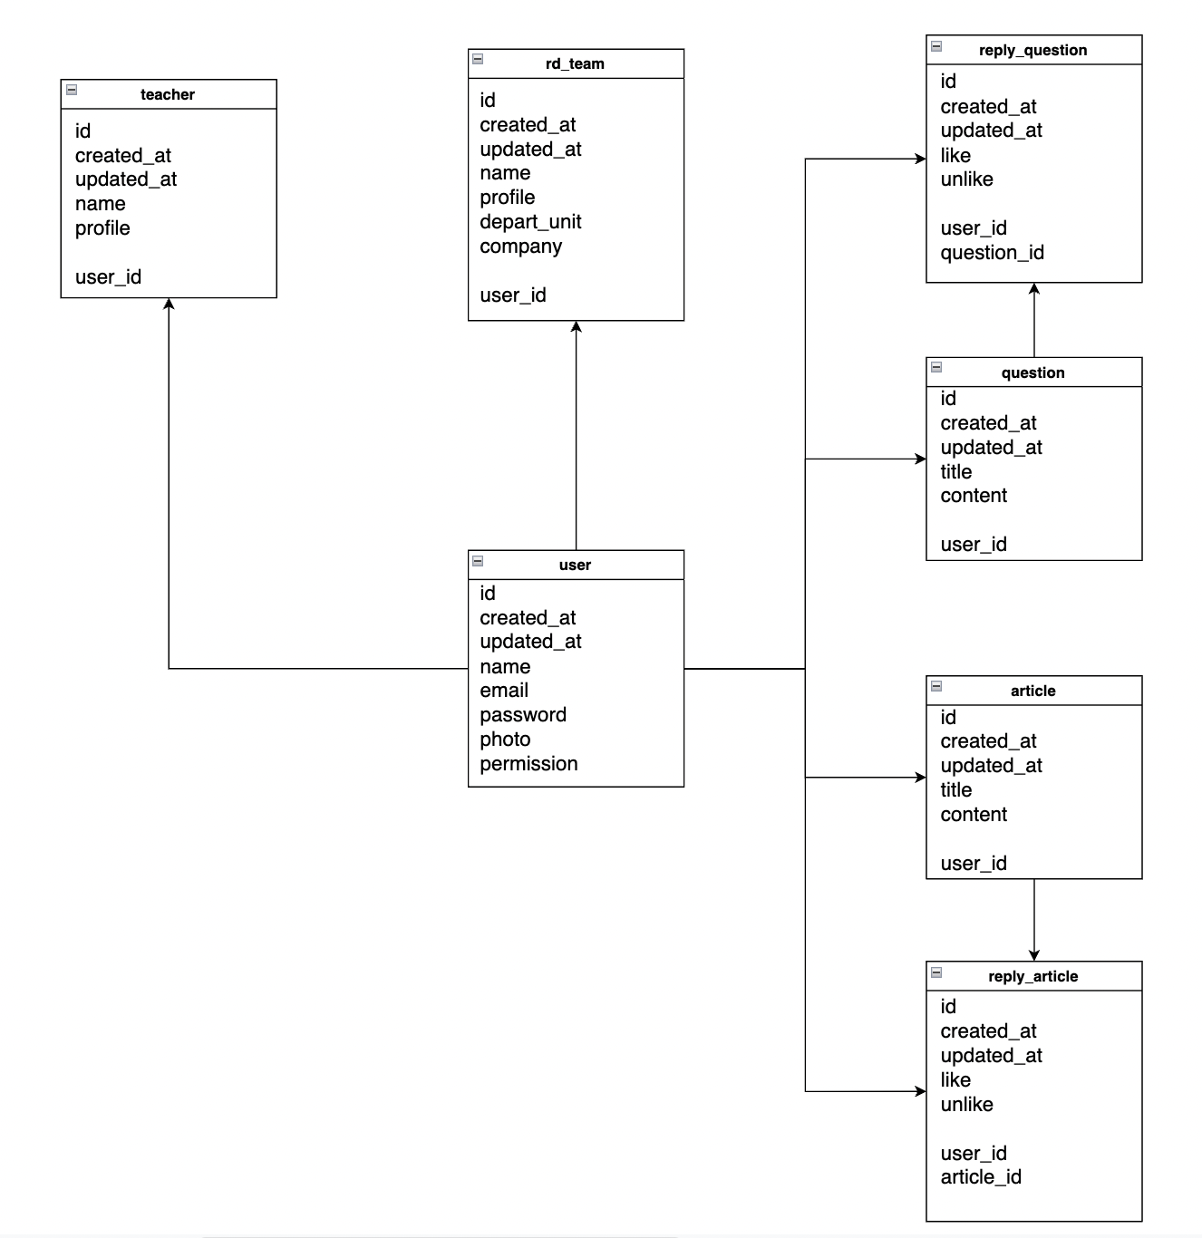
資料庫設計

程式設計

系統整合測試

